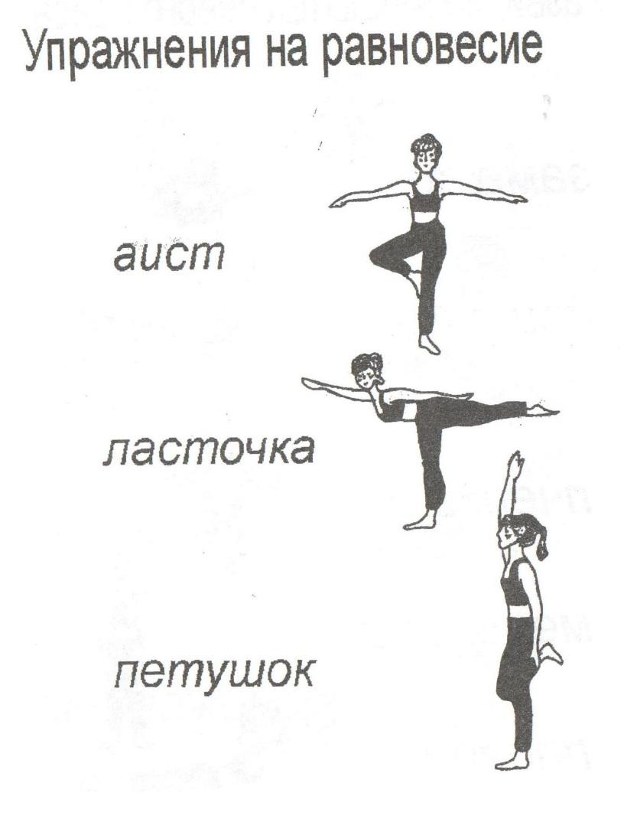
Урок 1.
1. Упражнения на равновесие. В каждом положении попытаться задержаться до 10 секунд.

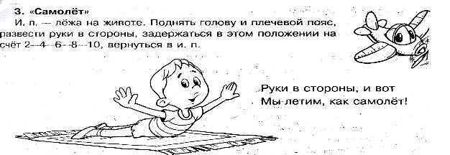
2. Самолет. Держаться до 10 секунд. Повторить 3 раза.
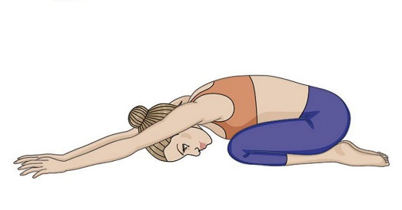
3. Лодочка. Держаться до 10 секунд. Повторить 3 раза.
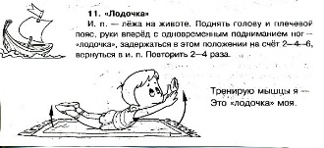
4. Поза ребенка. 10 счетов.

